**JURUSAN TEKNIK INFORMATIKA**

**FAKULTAS TEKNOLOGI INFORMASI**

**INSTITUT TEKNOLOGI SEPULUH NOPEMBER**

**USULAN TUGAS AKHIR**

1. **IDENTITAS PENGUSUL**

Nama : Panji Arya Lumayung

NRP : 5108 100 016

Dosen Wali : Prof.Ir.Joko Lianto Buliali, M.Sc.,Ph.D.

1. **JUDUL TUGAS AKHIR**

***Rancang Bangun Aplikasi Sinkronisasi Bidirectional Antar Learning Management System Berbasis Moodle.***

1. **LATAR BELAKANG**

Pada saat ini teknologi informasi dan komunikasi berkembang dengan pesat, terutama pada perkembangan teknologi internet. Adanya perkembangan pada sisi itu menyebabkan kebutuhan teknologi di berbagai bidang kehidupan menjadi semakin penting.

Perkembangan teknologi informasi dan komunikasi yang sangat pesat mendorong berbagai lembaga pendidikan memanfaatkan sistem *e-learning* untuk meningkatkan efektivitas dan fleksibilitas pembelajaran. Meskipun banyak hasil penelitian menunjukan bahwa efektivitas pembelajaran menggunakan sistem *e-learning* cenderung sama bila dibanding dengan pembelajaran konvensional, tetapi keuntungan yang bisa diperoleh dengan *e-learning* adalah dalam hal fleksibilitasnya. Melalui *e-learning* materi pembelajaran dapat diakses kapan saja dan dari mana saja[1].

Salah satu penerapan e-learning di bidang pendidikan adalah adalah *Learning Management System (LMS) Moodle*. Teknologi ini semakin banyak digunakan oleh para pelaku pendidikan seperti instansi pendidikan yang mencakup sekolah sampai universitas dan orang perseorangan baik yang bertujuan memajukan pendidikan maupun bertujuan memberikan tutorial-tutorial di dalam LMS.

Sinkroniasi LMS merupakan solusi terbaik untuk berbagi materi dibandingkan dengan cara *dump-copy-upload* materi dan metode LMS tunggal yang diakses oleh banyak institusi. Hal itu dikarenakan adanya *update* yang terjadwal, keamanan informasi personal peserta didik yang terjamin dan permasalahan yang disebabkan oleh *bandwidth* dan *channel* jaringan komunikasi yang dapat diatasi[2].

Dengan melihat perkembangan pendidikan yang bergerak ke arah teknologi website, maka dalam tugas akhir ini akan dibangun sebuah aplikasi sinkronisasi *bidirectional* antar LMS. Dengan memanfaatkan media LMS, diharapkan aplikasi ini dapat membantu perkembangan teknologi di bidang pendidikan.

1. **RUMUSAN MASALAH**

Adapun rumusan masalah yang diangkat pada Tugas Akhir ini adalah sebagai berikut:

1. Bagaimana membuat aplikasi sinkronisasi *bidirectional* berbasis LMS Moodle.
2. Bagaimana melakukan sinkronisasi file antar LMS Moodle.
3. **BATASAN MASALAH**

Adapun asumsi dan batasan dari permasalahan yang diangkat dalam Tugas Akhir ini antara lain :

1. Aplikasi ini dikembangkan dengan sistem operasi Linux.
2. Menggunakan metode sinkronisasi Bidirectional dalam sinkronisasi file antar LMS moodle.
3. Menggunakan Rsync untuk pemindahan file-file dari database.
4. Sinkronisasi *database* yang dilakukan hanya pada LMS moodle *standard* yang belum mengalami penambahan *plug-in*.
5. **TUJUAN TUGAS AKHIR**

Tujuan dari pembuatan tugas akhir ini adalah untuk mengembangkan teknologi informasi di bidang pendidikan pada umumnya. Dengan menggunakan LMS moodle maka proses pendidikan yang dalam hal ini adalah pembuatan konten-konten materi ajar antar institusi yang saling berkaitan akan dapat terdistribusi dengan baik dan merata.

1. **MANFAAT TUGAS AKHIR**

Manfaat yang ada pada pembuatan tugas akhir ini adalah kemudahan dalam melakukan sinkronisasi konten dari LMS master di suatu institusi dengan LMS-LMS lain. Tujuan dari sinkronisasi adalah mengurangi beban pembuatan konten dan antar institusi dapat saling berbagi konten. Aplikasi ini memberlakukan pembaruan secara otomatis terhadap konten yang tersebar pada anggota jaringan tersebut.

1. **RINGKASAN TUGAS AKHIR**

Pada tugas akhir ini penulis mengusulkan untuk membuat suatu aplikasi sinkronisasi *bidirectional* antar LMS Moodle. LMS Moodle di sini merupakan suatu perangkat lunak yang digunakan untuk kegiatan belajar berbasis internet.

Aplikasi dibangun dengan sistem operasi Linux, metode yang digunakan dalam proses sinkronisasi adalah *bidirectional* dan menggunakan Rsync dan DeltaCopy untuk pemindahan file dari database.

**Sinkronisasi LMS**

Terdapat dua macam sinkronisasi LMS, diantaranya adalah sinkronisasi *unidirectional* dan sinkronisasi *bidirectional*. Sinkronisasi *unidirectional* adalah sinkronisasi LMS yang hanya menyinkronkan sebagian tabel yang diperlukan saja, yaitu tabel yang berkaitan dengan materi pembelajaran, sementara informasi personal siswa tidak disinkronkan[2].

Sinkronisasi yang kedua adalah sinkronisasi *bidirectional* dimana yang disinkronkan tidak hanya objek-objek pembelajaran, tetapi juga informasi personal siswa.

**Sinkronisasi Bidirectional**

Sinkronisasi *bidirectional* atau replikasi aktif-aktif adalah model sinkronisasi yang dilakukan untuk membangun suatu konfigurasi dua *database* agar kedua *database* tersebut saling tersinkronisasi dan menghasilkan dua *database* yang memiliki set data yang identik. Replikasi ini dapat menjamin ketersediaan data pada sistem LMS serta mengurangi beban kerja pada *primary database*[4].

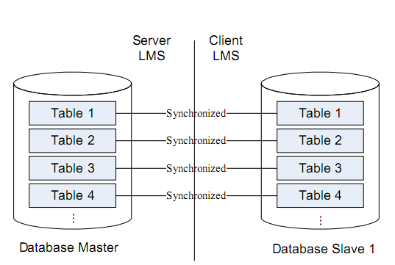

Gambar 1.Sinkronisasi Bidirectional

Untuk mendistribusikan setiap materi maka diperlukan sinkronisasi dari tiap-tiap *server* di setiap LMS. Dengan menggunakan sistem sinkronisasi *bidirectional*, proses sinkronisasi konten LMS dapat dilakukan di semua *server*. Jadi jika ada salah satu server yang mengupdate konten maka akan ada mekanisme pengecekan untuk membandingkan konten pada server lain dan jika ada konten yang berbeda maka sinkronisasi akan dijalankan.

**Alur Sinkronisasi**

Terdapat dua model sinkronisasi yang akan dilakukan yaitu sinkronisasi *first time* dan sinkronisasi *updating*. Alur sinkronisasi *first time* adalah sebagai berikut : aplikasi membuat xml dari mata kuliah yang diminta, selanjutnya xml tersebut dibaca dan diubah menjadi *query* MySQL yang selanjutnya dimasukkan kedalam sub database, setelah itu xml tersebut dibaca kembali dan dimasukkan ke moodle database peminta[2].



**Gambar 2. Diagram alir sinkronisasi pertama**

Sedangkan alir sinkronisasi *updating* sebagai berikut : Windows Scheduler menjalankan .php untuk sinkronisasi database, file .php tersebut memiliki alur yang tidak jauh beda dengan sinkronisasi *first time* yakni aplikasi mencari perbedaan antara moodle database dengan sub database yang selanjutnya dibuat xml dari matakuliah yang disinkronkan, selanjutnya xml tersebut dibaca dan diubah menjadi *query* MySQL yang selanjutnya dimasukkan kedalam sub database, yang kemudian xml tersebut dibaca kembali dan masukkan ke moodle database yang disinkronkan[2].



**Gambar 3. Diagram alir sinkronisasi *update***

**Model Design System**

Pertukaran data dapat dilakukan secara dua arah antara masterdan *slave*, berdasarkan hal tersebut maka spesifikasi yang dibutuhkan untuk sinkronisasi ini haruslah sama. Gambar 4 menunjukan jika spesifikasi yang berada di Server A, Server B, Server C haruslah sama demi mendukug proses sinkronisasi tersebut[1].

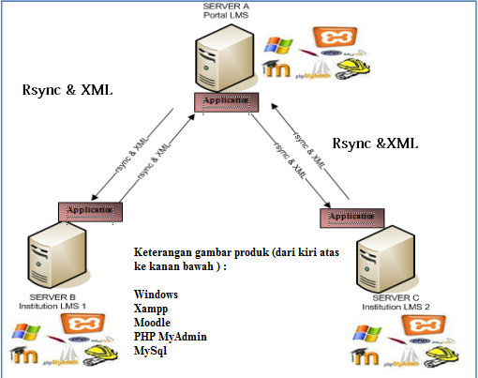

**Gambar 4.Model Design System**

**Synchronization Process Scenario**

Aplikasi sinkronisasi *bidirectional* yang ada di master menampilkan institusi mana saja yang dapat diambil materinya, master memilih institusi A dan meminta course A dan course B. Aplikasi pada institusi A membuat XML yang berisi materi A dan B, selanjutnya materi itu dimasukkan ke subslave A databse yang kemudian dikirim ke database Moodle di master. Selain itu aplikasi pada institusi A juga mengirimkan file-file yang terkait dengan course A dan course B. Kemudian institusi B menginginkan course A yang telah terdapat pada master, dengan proses yang sama seperti yang terjadi antara master dan institusi A, institusi B mendapatkan course A[3].

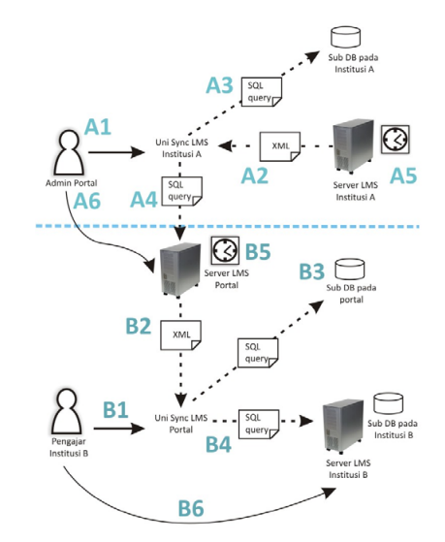

**Gambar 5. Alur Sinkronisasi**

Keterangan dari alur sinkronisasi adalah sebagai berikut :

* **A1** : Admin portal mengakses aplikasi institusi A dan meminta materi X dan Y.
* **A2** : Aplikasi institusi A merubah konten yang berhubungan dengan materi X dan Y menjadi XML.
* **A3** : Aplikasi institusi A menerjemahkan XML menjadi SQL Query dan memasukkan materi X dan Y ke subdatabase institusi A.
* **A4** : Aplikasi institusi A menerjemahkan XML menjadi SQL Query dan memasukkan materi X dan Y ke subdatabase.
* **A5** : Admin institusi A membuat penjadwalan untuk sinkronisasi *update* materi-materi yang diminta oleh LMS portal dengan *scheduled task*.
* **A6** : Admin portal dapat mengambil ,ateri X dan Y pada LMS portal.

**Sinkronisasi yang pernah dilakukan**

Gambar 6 menunjukan hasil sinkronisasi pertama kali dengan kasus LMS portal menginginkan mata kuliah yang terdapat pada LMS institusi. LMS portal meminta mata kuliah matematika diskrit dan manajemen layanan dari Universitas Udayana. Sedangkan gambar 7 merupakan sinkronisasi *updating* pada LMS portal yang menggambarkan jika terjadi update di LMS institusi terhadap matakuliah yang telah ada di LMS portal maka matakuliah di LMS portal juga akan ikut terupdate, dalam skenario ini mata kuliah matematika diskrit di Universitas Udayana terupdate sehingga aplikasi juga mengupdate mata kuliah matematika diskrit yang ada di portal. Proses sinkronisasi dan permintaan mata kuliah dapat berjalan sebaliknya, yaitu dari institusi menuju portal[2].

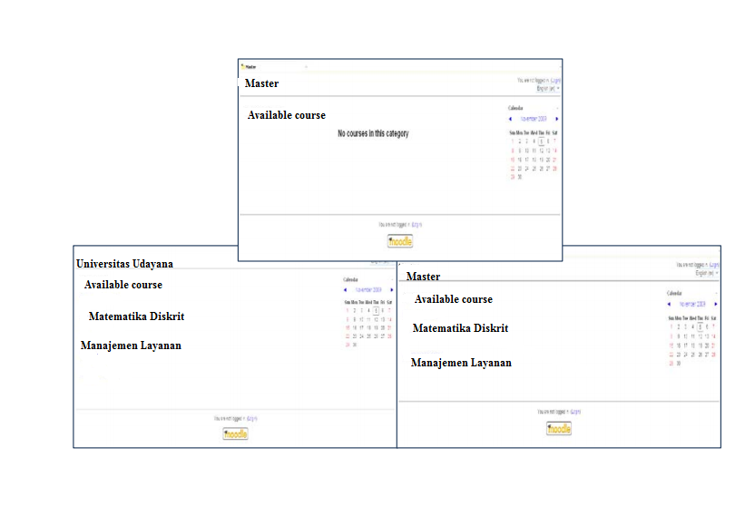 **Gambar 6. Portal LMS sukses melakukan sinkronisasi pertama**

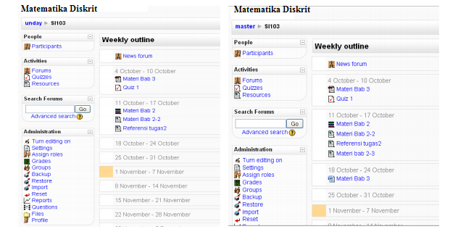 **Gambar 7. Portal LMS melakukan sinkronisasi update**

1. **METODOLOGI**

Adapun langkah-langkah yang akan ditempuh dalam pengerjaan Tugas Akhir ini antara lain:

1. Pemahaman system dan studi literatur

Mempelajari tentang literatur yang berkaitan dengan rumusan masalah, antara lain mengenai konsep sinkronisasi *bidirectional,* pengembangan LMS Moodle, Rsync dan DeltaCopy.

1. Pengumpulan dan analisis data

Pada tahap ini dilakukan pengumpulan dan analisis terhadap data-data yang dibutuhkan.

1. Perancangan aplikasi

Pada tahap ini dilakukan perencanaan dan perancangan aplikasi yang akan dikembangkan sesuai dengan konsep dan data yang telah diperoleh dan dianalisis pada tahap sebelumnya.

1. Implementasi

Tahap ini merupakan tahap pembuatan aplikasi mengacu pada perancangan yang telah dilakukan pada tahap sebelumnya.

1. Ujicoba dan evaluasi

Pada tahap ini dilakukan pengujian terhadap aplikasi yang telah dibuat dengan beberapa skenario guna mengidentifikasi masalah-masalah yang mungkin muncul, mengevaluasi program, dan melakukan pembenahan apabila terjadi kekurangan. Masalah-masalah yang mungkin dihadapi adalah apakah sinkronisasi antar LMS sudah berjalan dan apakah fungsi-fungsi untuk memilih matakuliah yang akan diambil sudah berfungsi atau belum.

1. Pembuatan buku tugas akhir

Pada tahap ini akan disusun buku sebagai dokumentasi dari pelaksansan tugas akhir.

1. **JADWAL PEMBUATAN TUGAS AKHIR**

Jadwal pengerjaan tugas akhir adalah sebagai berikut:

|  |  |  |  |  |  |
| --- | --- | --- | --- | --- | --- |
| **No** | **Kegiatan** | **Bulan** | | | |
| **I** | **II** | **III** | **IV** |
| 1. | Pemahaman system dan studi literatur |  |  |  |  |
| 2. | Pengumpulan dan analisa data |  |  |  |  |
| 3. | Perancangan aplikasi web |  |  |  |  |
| 4. | Implementasi |  |  |  |  |
| 5. | Ujicoba dan evaluasi |  |  |  |  |
| 6. | Pembuatan buku tugas akhir |  |  |  |  |

*Bulan I adalah bulan Oktober 2012

1. **DAFTAR PUSTAKA**
2. **Dwi Surjono, Hermawan.** *Membangun Course E-Learning Berbasis Moodle*.
3. **Anggraini Kurniawati, Risti.** *Pembangunan Aplikasi Sinkronisasi Unidirectional Antar Learning Management system Berbasis Moodle.* Jurusan Sistem Informasi, Institut Teknologi Sepuluh Nopember.
4. **Wenny Pawestri, Diana.** *Aplikasi Sinkronisasi Unidirectional Antar Learning Management system Berbasis Moodle.* Jurusan Sistem Informasi, Institut Teknologi Sepuluh Nopember.
5. **Yoseph Ricky, Michael.** *Aplikasi Migrasi Database Dan Replikasi Bi-Directional.* Binus University.